Министерство образования Республики Беларусь

Учреждение образования
БЕЛОРУССКИЙ ГОСУДАРСТВЕННЫЙ УНИВЕРСИТЕТ
ИНФОРМАТИКИ И РАДИОЭЛЕКТРОНИКИ

Факультет Информационных технологий и управления
Кафедра Интеллектуальных информационных технологий

ОТЧЁТ
по дисциплине «Проектирование баз знаний»
Лабораторная работа No2
Вариант 4
«Оплата за междугородние разговоры»

Выполнил: Шепелевич А.А.
гр. 321701

Проверил: И.А.Ерофеев

Минск 2025
Содержание
Постановка задачи..................................................................................................................3
Концептуальное проектирование .........................................................................................4
Логическое проектирование..................................................................................................8
Физическое проектирование.................................................................................................9
Тексты основных запросов, функций, процедур и триггеров...........................................10
Интерфейс приложения.........................................................................................................14
Инструментальные средства, которые использованы при разработке ............................16

Постановка задачи
Предприятие связи, предоставляющие услуги междугородней связи.
Словесное описание предметной области: Технолог междугородней телефонной станции (МТС) вносит в БД информацию о новых клиентах, пользующихся услугами, это: номер телефона клиента, ФИО, адрес, дата регистрации. Также технолог изменяет цены за пользование услугами, эти данные хранятся в следующем виде: дата, название населенного пункта, с которым осуществляется связь, стоимость одной минуты разговора, льготная стоимость (с 20.00 до 6.00). Оператор МТС фиксирует дату разговора, город, с которым произошел разговор, номер абонента, длительность разговора. После этого оператор отсылает абоненту квитанцию об оплате. Он также принимает извещение об оплате и фиксирует, что те или иные разговоры оплачены.

Необходимо реализовать выполнения следующих функций:
- Добавление/редактирование/удаление информации о клиентах телефонной станции.
- Добавление/редактирование/удаление информации о стоимости услуг связи.
- Добавление/редактирование/удаление информации о телефонном звонке (функция оператора МТС).
- Расчет количества абонентов, соединившихся с выбранным городом за выбранный месяц с разбивкой по дням.
- Просмотр списка абонентов, имеющих задолженности по оплате (срок оплаты – 20 дней) – дата, название организации, предоставляющей услуги связи, телефон, ФИО, адрес абонента.
- Вывести для просмотра стоимость оплаты одной минуты разговора для разных населенных пунктов на заданную дату: название организации, предоставляющей услуги связи - дата, название населенного пункта, стоимость одной минуты, льготная стоимость одной минуты.

Концептуальное проектирование

Варианты использования
Система оплаты за междугородние разговоры имеет двух основных пользователей – технолог МТС и оператор МТС.
Технолог МТС отвечает за администрирование справочной информации. Он добавляет, редактирует и удаляет сведения о клиентах телефонной станции (номер телефона, ФИО, адрес, дата регистрации), а также управляет тарифами на услуги связи (дата, населённый пункт, стоимость минуты и льготная стоимость). Таким образом, технолог обеспечивает актуальность базы клиентов и тарифов.
Оператор МТС работает с текущими данными о телефонных звонках. Он фиксирует, изменяет или удаляет записи о разговорах (дата, город, номер абонента, длительность). В частности, оператор может рассчитать количество абонентов, соединявшихся с выбранным городом за месяц с разбивкой по дням. Кроме того, оператор просматривает список абонентов-должников, срок оплаты которых превысил 20 дней, и получает актуальную информацию о стоимости минуты разговора для разных населённых пунктов на заданную дату.
Таким образом, технолог занимается ведением базовых справочников клиентов и тарифов, а оператор работает с записями о звонках и отчётностью (рис. 1).

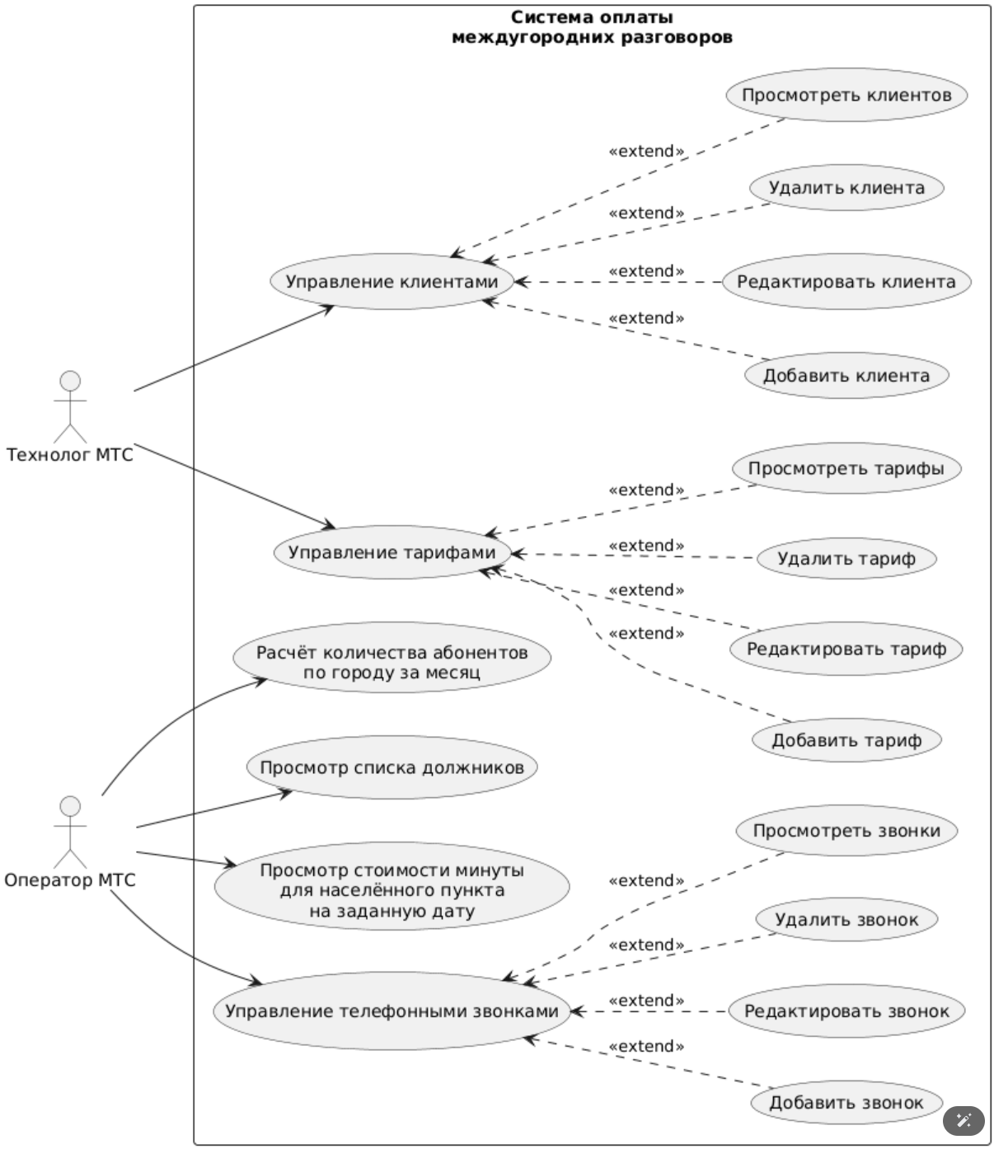
Рис. 1– USE-CASE диаграмма.

Поле | Описание
Название Use-Case | Управление клиентами
ID | UC-01
Акторы | Технолог МТС
Описание | Данный вариант использования позволяет Технологу МТС управлять информацией о клиентах телефонной станции, включая добавление новых клиентов, редактирование данных существующих и удаление неактуальных записей.
Расширяется (Extends) | ‘Добавить клиента’  ‘Редактировать клиента’  ‘Удалить клиента’  ‘Просмотреть клиентов’
Предусловия | 1. В системе уже существует список клиентов и тарифов связи.
Постусловия | Информация о клиентах в базе данных обновлена в соответствии с произведёнными изменениями.
Основной сценарий | 1. Технолог выбирает функцию «Управление клиентами».  2. Система отображает список существующих клиентов.  3. Технолог инициирует добавление нового клиента.  4. Система предоставляет форму для ввода данных (ФИО, адрес, номер телефона, дата регистрации).  5. Технолог вводит данные.  6. Система проверяет корректность информации и уникальность номера телефона.  7. Система сохраняет запись в базе данных и уведомляет о результате.  8. Информация становится доступна для просмотра и редактирования.
Альтернативные сценарии | A. Редактирование: Технолог выбирает клиента и изменяет его данные.  Б. Удаление: Технолог выбирает клиента для удаления, система запрашивает подтверждение перед окончательным удалением.  В. Просмотр: Технолог просматривает список клиентов без внесения изменений.
Исключения | Ошибка валидации: Если введены некорректные или неполные данные, система отклоняет сохранение и отображает сообщение об ошибке.
Таблица 1 – Спецификация ВИ
Вариант использования «Управление клиентами» описывает процесс работы технолога МТС по ведению данных о клиентах телефонной станции. Технолог после входа в системе может добавлять новых абонентов, редактировать информацию существующих и удалять устаревшие записи. Система проверяет корректность введённых данных и сохраняет изменения в базе. При успешном выполнении операций технолог получает уведомление о результате. В случае некорректного ввода данных система блокирует сохранение и сообщает об ошибке. Данный вариант обеспечивает актуальность и целостность информации о клиентах, являясь основой для работы других функций системы.

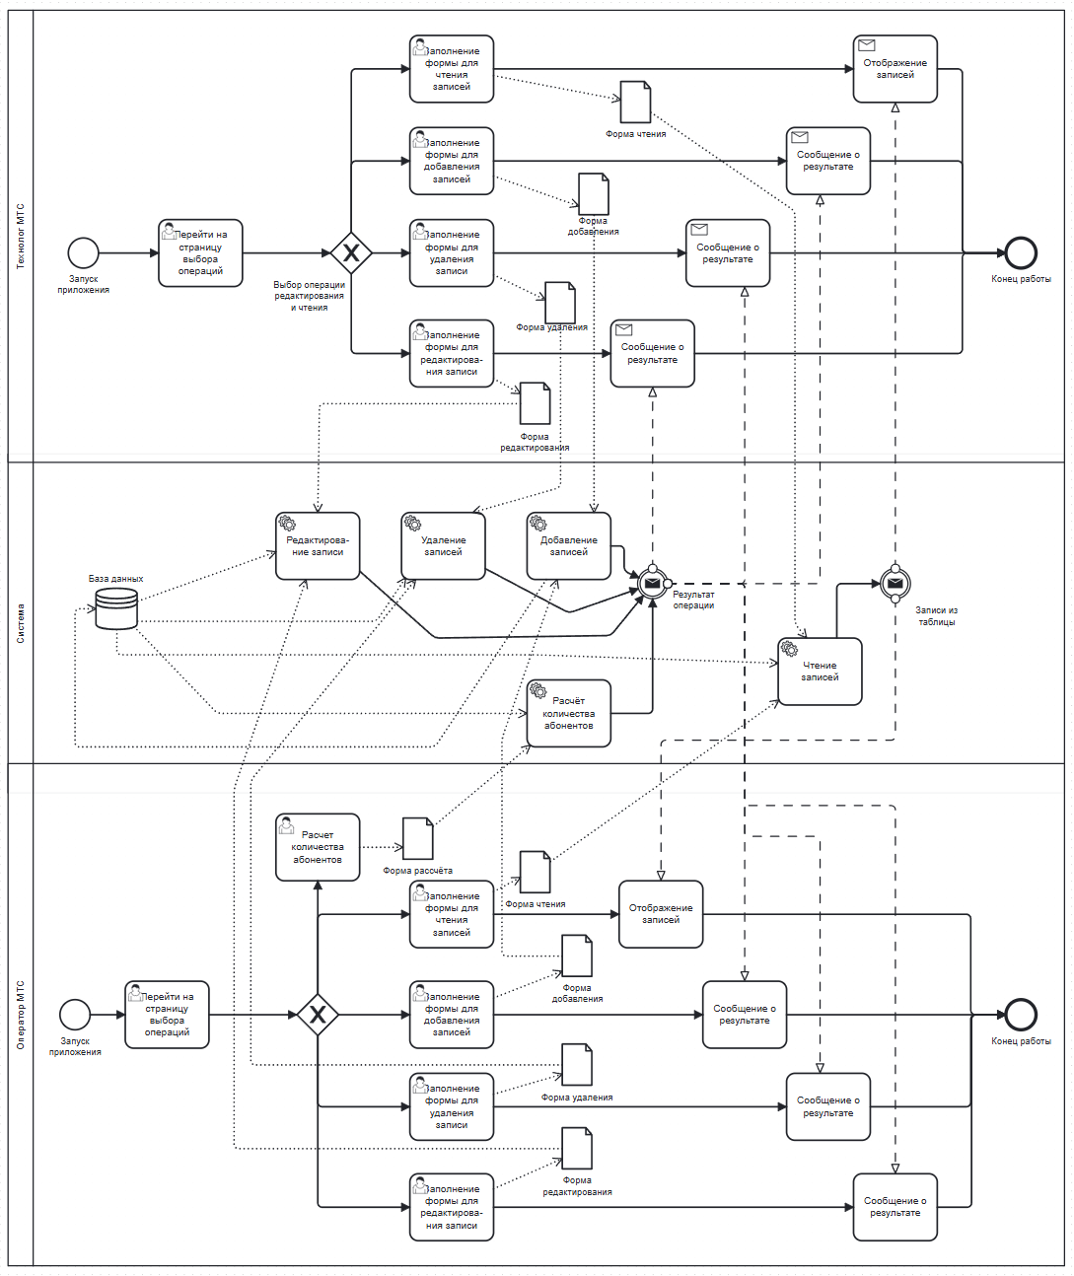

Рис.2 – BPMN-диаграмма.

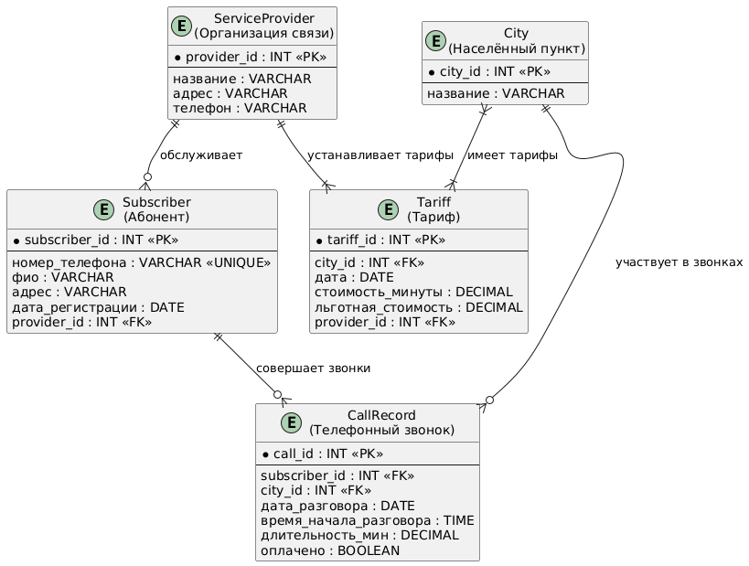

Рис. 3– ER-диаграмма, нотация Мартина
@startuml
entity "ServiceProvider\n(Организация связи)" as SP {
* provider_id : INT <<PK>>
--
название : VARCHAR
адрес : VARCHAR
телефон : VARCHAR
}

entity "Subscriber\n(Абонент)" as SUB {
* subscriber_id : INT <<PK>>
--
номер_телефона : VARCHAR <<UNIQUE>>
фио : VARCHAR
адрес : VARCHAR
дата_регистрации : DATE
provider_id : INT <<FK>>
}

entity "City\n(Населённый пункт)" as CITY {
* city_id : INT <<PK>>
--
название : VARCHAR
}

entity "Tariff\n(Тариф)" as T {
* tariff_id : INT <<PK>>
--
city_id : INT <<FK>>
дата : DATE
стоимость_минуты : DECIMAL
льготная_стоимость : DECIMAL
provider_id : INT <<FK>>
}

entity "CallRecord\n(Телефонный звонок)" as CALL {
* call_id : INT <<PK>>
--
subscriber_id : INT <<FK>>
city_id : INT <<FK>>
дата_разговора : DATE
время_начала_разговора : TIME
длительность_мин : DECIMAL
оплачено : BOOLEAN
}

SP ||--o{ SUB : "обслуживает"
SP ||--|{ T : "устанавливает тарифы"
CITY }|--|{ T : "имеет тарифы"
CITY ||--o{ CALL : "участвует в звонках"
SUB ||--o{ CALL : "совершает звонки"

@enduml

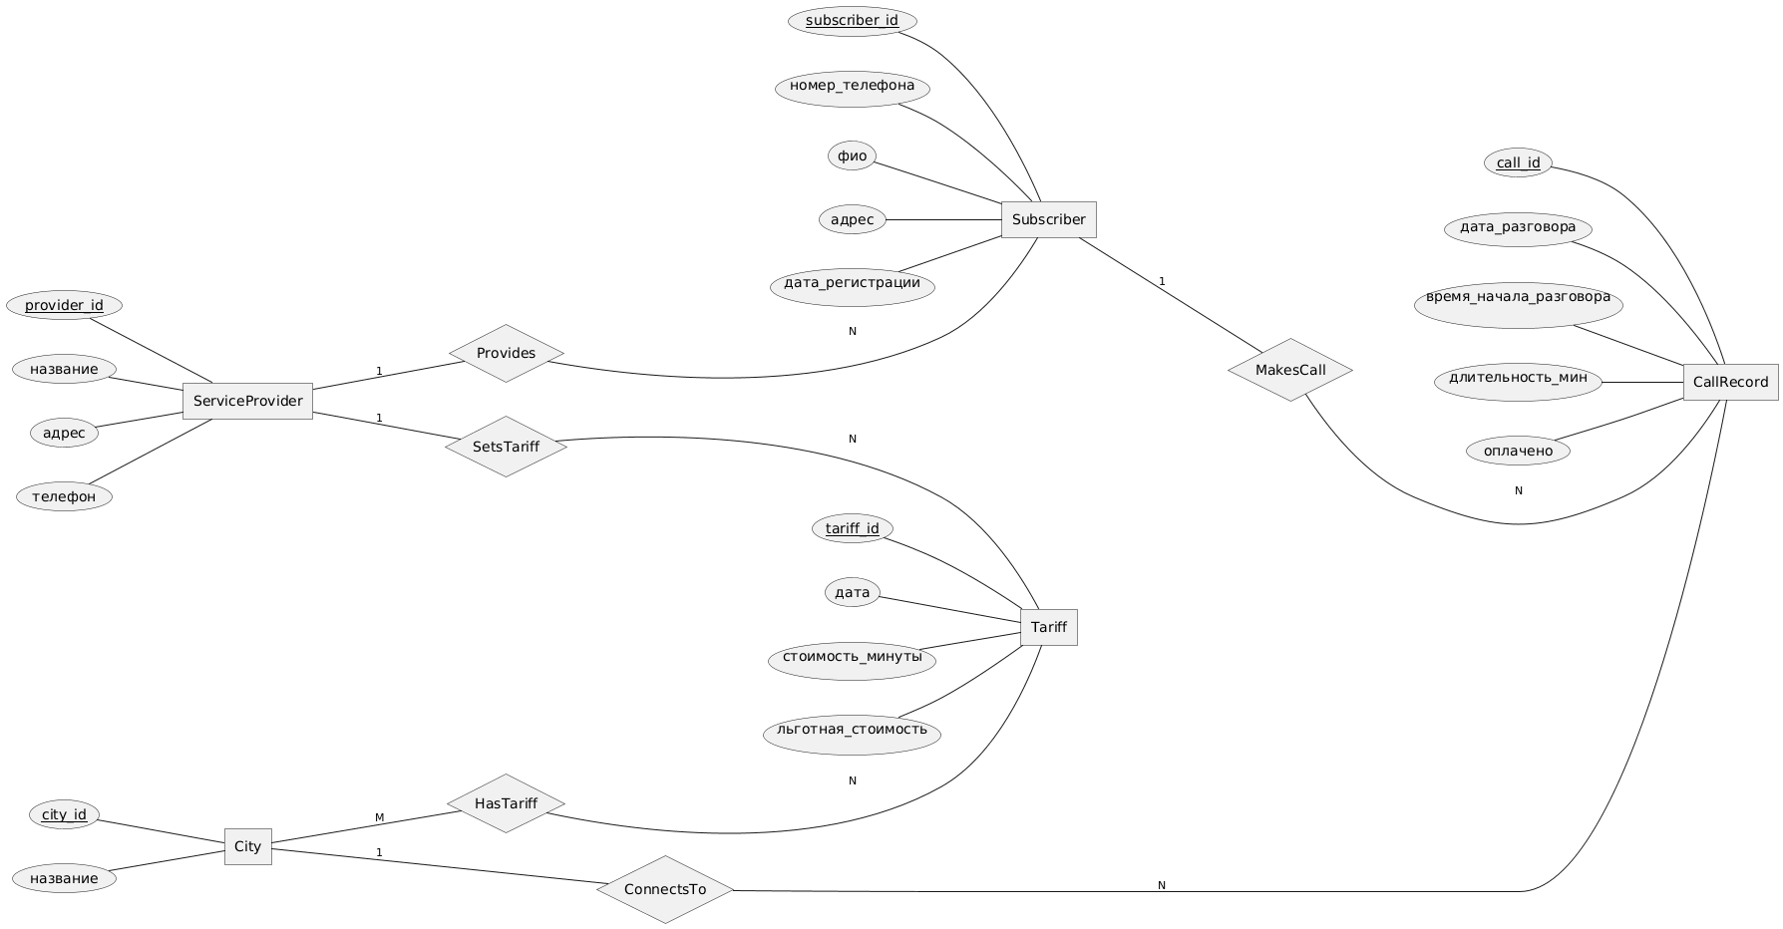

Рис. 4– ER-диаграмма, нотация Чена.
@startchen
left to right direction

' === Сущности ===
entity ServiceProvider {
provider_id <<key>>
название
адрес
телефон
}

entity Subscriber {
subscriber_id <<key>>
номер_телефона <<unique>>
фио
адрес
дата_регистрации
}

entity City {
city_id <<key>>
название
}

entity Tariff {
tariff_id <<key>>
дата
стоимость_минуты
льготная_стоимость
}

entity CallRecord {
call_id <<key>>
дата_разговора
время_начала_разговора
длительность_мин
оплачено
}

' === Отношения (ромбы) ===
relationship Provides {
}

relationship SetsTariff {
}

relationship HasTariff {
}

relationship MakesCall {
}

relationship ConnectsTo {
}

' === Связи с кардинальностями ===

' ServiceProvider (1) — (N) Subscriber
ServiceProvider -1- Provides
Provides -N- Subscriber

' ServiceProvider (1) — (N) Tariff (организация имеет хотя бы один тариф)
ServiceProvider -1- SetsTariff
SetsTariff -N- Tariff

' City (M) — (N) Tariff (в разных городах могут быть одинаковые тарифы)
City -M- HasTariff
HasTariff -N- Tariff

' Subscriber (1) — (N) CallRecord (абонент совершает звонки)
Subscriber -1- MakesCall
MakesCall -N- CallRecord

' City (1) — (N) CallRecord (звонок совершается в один город)
City -1- ConnectsTo
ConnectsTo -N- CallRecord

@endchen

